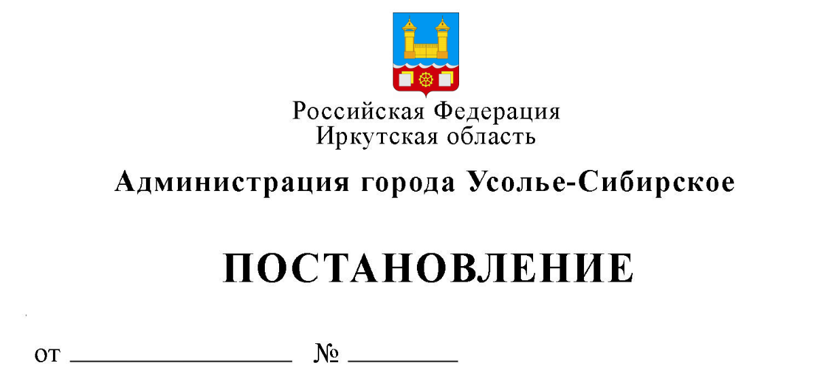

Об утверждении паспорта муниципального проекта «Улучшение условий для занятий физической культурой и спортом»

В соответствии с постановлением администрации города Усолье-Сибирское от 22.08.2024 №2434-па «Об утверждении Положения о порядке принятия решений о разработке муниципальных программ муниципального образования «город Усолье-Сибирское», их формирования и реализации», Методическими рекомендациями по разработке и реализации комплекса процессных мероприятий в муниципальном образовании «город Усолье-Сибирское», утвержденными постановление администрации города Усолье-Сибирское от 09.09.2024 №2584-па, руководствуясь ст. ст. 28, 55 Устава муниципального образования «город Усолье-Сибирское», администрация города Усолье-Сибирское

постановляет:
1. Утвердить паспорт муниципального проекта «Улучшение условий для занятий физической культурой и спортом» (прилагается).
2. Опубликовать настоящее постановление в газете «Официальное Усолье» и разместить на официальном сайте администрации города Усолье-Сибирское в информационно-телекоммуникационной сети «Интернет».
3. Контроль за исполнением постановления возложить на начальника отдела спорта и молодёжной политики управления по социально-культурным вопросам администрации города Усолье-Сибирское Тютрину О.В.

Мэр города М.В. Торопкин

Подготовил:
О.В. Тютрина

Согласовано:

Первый заместитель мэра администрации города - начальник УСКВ | Л.Н. Панькова
Председатель комитета по финансам администрации города | Е.Г. Егорова
И.о. председателя комитета экономического развития администрации города | Т.Н. Кудрявцева
Начальник юридического отдела | М.Ш. Суханова
Директор МКУ «ЦБ г. Усолье-Сибирское» | О.А. Левина

Утвержден
постановлением администрации
города Усолье-Сибирское
от _____________ №______

Паспорт МУНИЦИПАЛЬНОГО ПРОЕКТА
«Улучшение условий для занятий физической культурой и спортом»

Таблица 1
Общие положения

Ответственный исполнитель  муниципального проекта | Отдел спорта и молодёжной политики УСКВ
Наименование  муниципальной программы | Развитие физической культуры и спорта
Участники муниципального проекта | Отдел спорта и молодёжной политики УСКВ, отдел образования УСКВ, МБУ «Спортивный центр», МБУДО «ДЮСШ №1», МБУДО «Дом детского творчества»

Таблица 2

Показатели муниципального проекта «Улучшение условий для занятий физической культурой и спортом»
№ п/п | Наименование показателя | Признак возрастания/убывания | Единица измерения | Базовое значение |  | Значения показателя по годам |  |  |  |  |  | Ответственный за достижение показателя
 |  |  |  | значение | год | 2026 | 2027 | 2028 | 2029 | 2030 | 2031
1 | 2 | 3 | 4 | 5 | 6 | 7 | 8 | 9 | 10 | 11 | 12 | 13
Задача «Содействие в оснащении необходимым оборудованием, инвентарем для занятий физической культурой и спортом, подготовка объектов спорта к проведению спортивных мероприятий»
1 | Удельный вес населения города Усолье-Сибирское, систематически занимающегося физической культурой и спортом в общей численности населения города (от 3 до 79 лет) | Возрастание | % | 55,01 | 2024 | 57 | 58 | 59 | 60 | 61 | 62 | Отдел спорта и молодежной политики УСКВ администрации города Усолье-Сибирское

Таблица 3

№ п/п | Наименование мероприятия (результата) | Тип мероприятия (результата) | Характеристика | Единица измерения | Базовое значение |  | Значение мероприятия (результата) по годам
1 | 2 |  | 3 | 4 | значение | год | 2026 | 2027 | 2028 | 2029 | 2030 | 2031
Задача «Содействие в оснащении необходимым оборудованием, инвентарем для занятий физической культурой и спортом, подготовка объектов спорта к проведению спортивных мероприятий»
1. | Приобретено спортивное оборудование и инвентарь для оснащения муниципальных организаций, осуществляющих деятельность в сфере физической культуры и массового спорта | Приобретение товаров, работ, услуг | Улучшение материально-технической базы для занятий физической культурой и спортом | % | 34,87 | 2024 | 34,87 | 34,87 | 34,87 | 34,87 | 34,87 | 34,87
Перечень мероприятий (результатов) муниципального проекта «Улучшение условий для занятий физической культурой и спортом»

